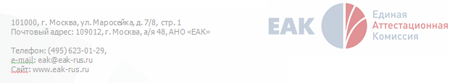

Доклад
к заседанию Рабочего органа
Совета по аудиторской деятельности

на тему:

«Анализ результатов сдачи квалификационного экзамена на получение квалификационного аттестата аудитора в упрощенном порядке»

Москва
2011
ОРГАНИЗАЦИОННЫЕ АСПЕКТЫ УПРОЩЕННОГО ЭКЗАМЕНА
Важные даты истории создания Единой аттестационной комиссии
Автономная некоммерческая организация «Единая аттестационная комиссия» (далее – Единая аттестационная комиссия) создана в соответствии Федеральным законом от 30 декабря 2008 года № 307-ФЗ «Об аудиторской деятельности» (далее – Федеральный закон «Об аудиторской деятельности») в порядке, утвержденном Приказом Минфина России от 27 мая 2010 года № 51н.
Единая аттестационная комиссия учреждена 31 августа 2010 года шестью саморегулируемыми организациями аудиторов (далее – СРО аудиторов). Сведения о ней внесены 29 сентября 2010 года в Единый государственный реестр юридических лиц.
Правовые основы упрощенного экзамена
Упрощенный порядок сдачи квалификационного экзамена на получение квалификационного аттестата аудитора (далее – упрощенный экзамен) для аудиторов, имеющих действительные квалификационные аттестаты аудитора, выданные до 1 января 2011 года, и желающих сдать упрощенный экзамен (далее – претенденты) предусмотрен частью 4 статьи 23 Федерального закона «Об аудиторской деятельности». Положение об упрощенном порядке сдачи квалификационного экзамена на получение квалификационного аттестата аудитора утверждено Приказом Минфина России от 30 сентября 2010 года № 118н (далее – Приказ Минфина России № 118н). В соответствии с Приказом Минфина России № 118н Единая аттестационная комиссия осуществляет проведение упрощенного экзамена. С целью проведения упрощенного экзамена Единая аттестационная комиссия выполняет следующие функции:
- подготовка вопросов в форме тестов с многовариантным ответом (далее – тесты), предлагаемых претендентам на упрощенном экзамене;
- регистрация претендентов;
- обеспечение претендентов оборудованными помещениями для проведения упрощенного экзамена;
- допуск претендентов на упрощенный экзамен;
- контроль за соблюдением порядка проведения упрощенного экзамена;
- определение результатов упрощенного экзамена;
- обеспечение сохранности информации, связанной с проведением и сдачей упрощенного экзамена.

География проведения упрощенного экзамена
На основании анализа распределения по территориальному признаку аудиторов, имеющих действительные квалификационные аттестаты аудитора, выданные до 1 января 2011 года, Единой аттестационной комиссией был определен первоначальный список центров сдачи упрощенного экзамена. По предложениям СРО аудиторов в него вошли 25 центров (приложение № 1). Информация об этих центрах размещена на официальном сайте Единой аттестационной комиссии в сети «Интернет» (далее – сайт Единой аттестационной комиссии). По мере формирования групп претендентов этот список дополняется новыми центрами, в частности расположенными в Туле, Владимире, Калининграде, Барнауле, Твери, Махачкале. Вместе с тем в некоторых центрах, включенных в первоначальный список, упрощенный экзамен еще не проводился (Ставрополь, Белгород, Воронеж, Пермь, Владивосток).
Ведущими партнерами Единой аттестационной комиссии стали Всероссийский заочный финансово-экономический институт, Московский государственный университет экономики, статистики и информатики, имеющие широкую филиальную сеть, Санкт-Петербургский государственный университет экономики и финансов, а также другие вузы, с которыми Единой аттестационной комиссией заключено более 20 договоров (в том числе для создания резервных площадок).
На площадках, где не создавались комфортные условия для претендентов, либо имели место технические трудности при проведении упрощенного экзамена, либо возникала опасность неправомерных действий в отношении претендентов, оперативно производился перенос тестирования, и эксплуатация площадки прекращалась.
В субъектах Российской Федерации, за исключением Москвы, (далее – регионы) по состоянию на 24 ноября 2011 года осуществляют профессиональную деятельность более 19 000 аудиторов (72 % от общего числа аудиторов, включенных в Контрольный экземпляр реестра аудиторов и аудиторских организаций СРО аудиторов). На указанную дату в 18 регионах протестировано 583 аудитора, что составило 29,4 % из 1 983 явившихся на упрощенный экзамен. При этом доля претендентов, протестированных в регионах, постоянно растет (рис. 1).
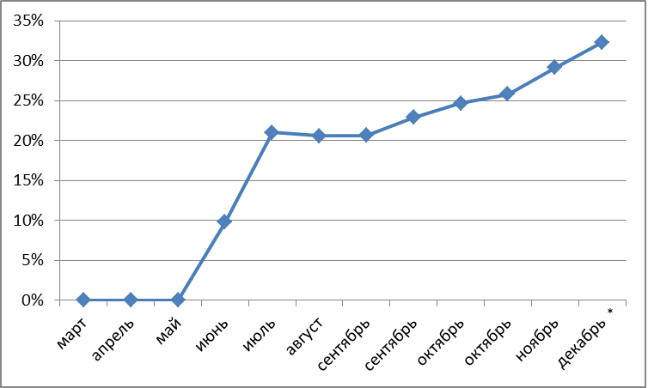
* Данные по заявленным на участие в экзамене 08.12.2011 г.
Рис. 1. Рост доли претендентов, протестированных в регионах

Единая аттестационная комиссия организовала регулярное проведение упрощенного экзамена в субъектах Российской Федерации, охватив более 95 % аудиторов, проживающих в установленных центрах сдачи. Несмотря на постоянно увеличивающееся число центров сдачи упрощенного экзамена и претендентов, сдающих его в регионах, Единой аттестационной комиссии удается своевременно протестировать всех допущенных к экзамену претендентов без создания очереди. Специалистами Единой аттестационной комиссии совместно с руководителями СРО аудиторов в регионах постоянно ведется работа по подбору новых площадок для проведения упрощенного экзамена с целью достижения 100 % охвата, обеспечения максимально комфортных условий сдачи экзамена, минимизации транспортных расходов претендентов.

Программное обеспечение упрощенного экзамена
С конца декабря 2010 года работает сайт Единой аттестационной комиссии. 11 января 2011 года через сайт Единой аттестационной комиссии была открыта электронная регистрация претендентов на сдачу упрощенного экзамена.
Важнейшей составляющей программного обеспечения упрощенного экзамена является программный комплекс для его проведения. Программный комплекс обеспечивает проведение упрощенного экзамена по защищенным каналам сети «Интернет» с сервера Единой аттестационной комиссии в режиме реального времени. Он состоит из нескольких платформ, на которые можно устанавливать дополнительные модули, расширяя тем самым его функциональность.
Программный комплекс выполняет следующие функции:
- администрирование (позволяет принимать и обрабатывать регистрационные данные претендентов);
- хранение тестов и управление ими;
- проведение тестирования, определение результатов тестирования, формирование общего протокола;
- предоставление статистической информации по всем событиям и объектам программного комплекса;
- управление безопасностью (позволяет контролировать и исключать доступ в программный комплекс, делать резервное копирование, архивирование, восстановление после сбоев, обеспечивать сохранность информации, связанной с проведением упрощенного экзамена).
Программный комплекс автоматически определяет, какие области знаний нужно сдавать каждому претенденту в зависимости от типов имеющихся у него квалификационных аттестатов. Претендент допускается на упрощенный экзамен только после проверки сотрудниками Единой аттестационной комиссии указанных в анкете сведений и получения оплаты. Для проведения упрощенного экзамена Единая аттестационная комиссия формирует группу претендентов из числа зарегистрировавшихся претендентов в календарной очередности их регистрации, принимая во внимание наличие оборудованных мест для сдачи экзамена. Каждой экзаменационной группе присваиваются индивидуальные номер и код.
Непосредственно на упрощенном экзамене в момент ввода представителем Единой аттестационной комиссии на странице тьютера кода экзаменационной группы программный комплекс автоматически формирует для каждого претендента индивидуальный пароль. При прохождении процедуры регистрации явки на упрощенный экзамен претенденты предъявляют представителю Единой аттестационной комиссии паспорт гражданина Российской Федерации или иной документ, удостоверяющий личность претендента, и получают под роспись индивидуальный пароль для доступа к индивидуальному набору тестов.
Представители Единой аттестационной комиссии рассаживают претендентов согласно списку группы в алфавитном порядке. Такой порядок размещения претендентов используется Единой аттестационной комиссией исключительно в организационных целях, в том числе для идентификации претендентов на видеозаписи, сокращения времени на подготовительные процедуры и исключения общения между претендентами, т. к. представители аудиторских организаций регистрируются в групповом порядке.
После ввода претендентом регистрационного номера и индивидуального пароля программный комплекс в автоматическом режиме формирует для каждого претендента индивидуальный набор тестов (билет) из областей знаний, подлежащих проверке у конкретного претендента, вне зависимости от месторасположения конкретного рабочего места в помещении проведения экзамена. Для этого программный комплекс методом случайной выборки отбирает заданное количество тестов из перечня тем каждого раздела области знаний в соответствии с Программой упрощенного экзамена. В билет попадают 30 тестов из каждой области знаний, сдаваемой претендентом, при этом обязательно из каждой темы включается 1 тест. Из наиболее объемных и значимых тем в билет включаются 2-3 теста. Повторение одного и того же теста в индивидуальном билете программно запрещено.
Программный комплекс в режиме компьютерного тестирования:
- предоставляет доступ к каждому следующему тесту индивидуального билета только после ответа претендентом на предыдущий тест;
- не допускает пересмотра претендентом ответов на тесты индивидуального билета;
- автоматически прекращает доступ к индивидуальному билету после ответа претендента на последний тест либо по истечении времени, отведенного для прохождения тестирования.
На экране во время тестирования отображается следующая информация:
- регистрационный номер, ФИО претендента;
- время до окончания экзамена;
- номер теста;
- вопрос теста;
- варианты ответов, только один из которых является правильным;
- кнопка для подтверждения ответа;
- количество оставшихся в билете тестов по областям знаний.
В режиме определения результатов программный комплекс:
- в автоматическом режиме начисляет претенденту за каждый правильный ответ 2 балла, за каждый неправильный ответ – 0 баллов;
- автоматически формирует в офисе Единой аттестационной комиссии протокол результатов упрощенного экзамена непосредственно после сдачи экзамена группой претендентов (на местах проведения упрощенного экзамена в автоматическом режиме формируется ведомость фактического участия претендентов в экзамене и подписывается представителем Единой аттестационной комиссии).

Сбои в работе программного комплекса
За все время проведения упрощенного экзамена не было отмечено серьезных сбоев в работе программного комплекса. С марта по ноябрь 2011 года имели место следующие технические сбои:
- 20 июля 2011 года в 12:46 по московскому времени на всех экзаменационных площадках у всех претендентов остановилось тестирование. Через 5 минут тестирование на всех площадках было продолжено, однако семь претендентов не смогли повторно войти в программу компьютерного тестирования и своевременно завершить экзамен. Процесс тестирования этих претендентов был продолжен после отладки программного обеспечения спустя 2 часа. Технический сбой произошел вследствие перебоя в сети «Интернет» из-за ошибки конфигурации программного обеспечения интернет-провайдера Единой аттестационной комиссии – ОАО «Вымпелком». Для предотвращения возможности повторения подобных ситуаций Единая аттестационная комиссия заключила договор на поставку услуг со вторым интернет-провайдером и закупила оборудование для обеспечения оперативного переключения интернет-каналов во время экзамена;
- 27 октября 2011 года во время экзамена в Российском государственном социальном университете несколько компьютеров претендентов одновременно переставали отображать приложение с тестированием. Ошибка была связана с перебоями интернет-связи на локальной площадке. Эксплуатация данной площадки приостановлена;
- 27 октября 2011 года у четырех претендентов был неправильно сформирован билет по областям знаний. После настройки программного обеспечения два претендента смогли продолжить тестирование во время экзаменационной сессии, один претендент закончил тестирование на следующий день (тестирование было продолжено с учетом тестов индивидуального билета, на которые претендент дал ответы до момента остановки экзаменационной сессии), один претендент дал согласие пройти повторное тестирование 28 декабря 2011 года. Ошибка произошла во время подачи электронной анкеты через сайт Единой аттестационной комиссии вследствие неверного автоматического определения областей знаний, необходимых для сдачи на упрощенном экзамене. Причиной ошибки стало некорректное форматирование файла Контрольного экземпляра реестра аудиторов и аудиторских организаций СРО аудиторов, загружаемого в программный комплекс Единой аттестационной комиссии. После выявления ошибка была устранена.
Кроме того, при проверке регистрационных данных претендентов были отмечены случаи, когда уже после подачи анкеты в Единую аттестационную комиссию в Контрольном экземпляре реестра аудиторов и аудиторских организаций СРО аудиторов появляются сведения о дополнительных квалификационных аттестатах претендентов, которые влияют на выбор областей знаний, необходимых для сдачи на упрощенном экзамене.

МЕТОДОЛОГИЧЕСКОЕ ОБЕСПЕЧЕНИЕ ПРОВЕДЕНИЯ УПРОЩЕННОГО ЭКЗАМЕНА
Методический подход
Одной из важнейших составляющих организации, проведения и определения результатов упрощенного экзамена является его методическое обеспечение. Приказом Минфина России № 118н установлены области знаний, подлежащие проверке на упрощенном экзамене. Для проведения упрощенного экзамена важно было определить объем и глубину проверяемых знаний. При этом в связи с ограничением количества тем, выносимых на упрощенный экзамен, необходимо было учитывать новые тенденции в развитии бухгалтерского учета в России, в частности его сближение с требованиями международных стандартов финансовой отчетности (далее – МСФО). Знание МСФО необходимо современным аудиторам, осуществляющим профессиональную деятельность как в банковской, так и небанковской сферах. На упрощенном экзамене МСФО образуют единый блок в областях знаний «Бухгалтерский учет и отчетность в банковской сфере» и «Бухгалтерский учет и отчетность в небанковской сфере» (с учетом объема и количества тем программы). Так как претенденты не имеют значительного опыта практической работы в проверяемых областях знаний, следует оценивать степень понимания ими основных аспектов бухгалтерского учета и отчетности в соответствующих сферах. Этот принцип был положен Единой аттестационной комиссией в основу методического подхода к разработке тестов для упрощенного экзамена.
Принципиально новым (по сравнению с подходом Минфина России) стал подход Единой аттестационной комиссии к проверке знаний и навыков претендентов только на основании нормативных правовых актов и МСФО. Рекомендация претендентам источников, содержащих информацию, отличную от положений нормативных правовых актов и МСФО, а также подготовка тестов к упрощенному экзамену и оценка его результатов на основании таких источников создают угрозу нарушения принципа объективности. Необходимо подчеркнуть, что при разработке и экспертизе тестов принималось во внимание отсутствие официального перевода МСФО на русский язык. В тестах по МСФО исключена возможность влияния особенностей перевода на выбор правильного ответа: между правильным и неправильными вариантами ответа существует принципиальная разница, а не смысловые оттенки. Список источников размещен на сайте Единой аттестационной комиссии. Значительное количество тестов по области знаний «Бухгалтерский учет и отчетность в банковской сфере» основано на МСФО. С одной стороны, это связано с тем, что МСФО регулируют бухгалтерский учет во всех сферах хозяйственной деятельности (как в банковской, так и в небанковской сферах). С другой стороны, в рамках упрощенного экзамена по бухгалтерскому учету и отчетности в банковской сфере знание МСФО не требует владения спецификой терминологии бухгалтерского учета в кредитных организациях. Это объясняет широкое использование МСФО в содержании программы упрощенного экзамена по области знаний «Бухгалтерский учет и отчетность в банковской сфере».
При подготовке программы упрощенного экзамена Единая аттестационная комиссия в целях соблюдения принципа преемственности и соответствия проверяемого объема знаний выданным до 1 января 2011 года аттестатам взяла за основу программы проведения квалификационных экзаменов на получение квалификационного аттестата аудитора, которые утверждались Минфином России. Программа упрощенного экзамена была утверждена Приказом Директора Единой аттестационной комиссии от 25 ноября 2010 года № 25н и размещена на сайте Единой аттестационной комиссии.
После утверждения программы упрощенного экзамена Единая аттестационная комиссия приступила к подготовке технического задания на разработку тестов. В разработке технического задания участвовали высококвалифицированные представители как аудиторского сообщества, так и научной общественности. Итогом их работы стал документ, максимально учитывающий требования, которым должны соответствовать тесты, а также порядок их приемки и условия оплаты.
Единой аттестационной комиссией разработаны необходимые для организации, проведения упрощенного экзамена и оценки его результатов внутренние методические документы: Регламент работы с экзаменационными материалами, Регламент по принятию решения о сдаче (несдаче) упрощенного экзамена, Инструкция по процедуре проведения упрощенного экзамена.
Формирование и обновление базы тестов для упрощенного экзамена
Порядок формирования и обновления базы тестов для упрощенного экзамена представлен на схеме 1 «Формирование и обновление баз тестов Единой аттестационной комиссией для проведения квалификационных экзаменов» и в пояснениях к ней (приложение № 2).
Единой аттестационной комиссией совместно с СРО аудиторов сформулированы и отражены в анкете основные критерии, которым должны соответствовать разработчики тестов (приложение № 3). В частности, большое внимание уделено деятельности в сфере образования аудиторов (опыт работы в составах экзаменационных комиссий по аттестации аудиторов, апелляционной комиссии, комитете по профессиональному образованию Совета по аудиторской деятельности Минфина России, методологическая и научная работа). По итогам рассмотрения представленных анкет были выбраны профессионалы в трех областях знаний, которым были даны задания на разработку тестов. В результате было получено около 6 700 тестов от более чем 70 разработчиков.
Полученные от разработчиков тесты прошли многоступенчатую экспертизу. Для проведения экспертизы привлекались специалисты из Минфина России и Банка России, а также иные высококвалифицированные специалисты, выбранные по аналогичным для разработчиков критериям. Экспертам для проверки представлялись обезличенные тесты (разработчики тестов кодировались) в целях обеспечения максимально объективного суждения. Каждый тест проверялся, по меньшей мере, двумя экспертами. В ходе экспертизы рассматривалось, как минимум, соответствие тестов проверяемым областям знаний, программе упрощенного экзамена, нормативным правовым актам и МСФО, уровень сложности тестов, корректность и однозначность формулировок вопросов, корректность и однозначность формулировок ответов.
После экспертизы тесты проходили окончательное рассмотрение Главным методистом Единой аттестационной комиссии. По итогам рассмотрения Главным методистом утверждался перечень тестов для включения в экзаменационную базу.
По состоянию на 24 ноября 2011 года база тестов для упрощенного экзамена полностью соответствует требованиям Приказа Минфина № 118н, в том числе утверждено и загружено в экзаменационную базу:
- 400 тестов по области знаний «Бухгалтерский учет и отчетность в банковской сфере»;
- 500 тестов по области знаний «Бухгалтерский учет и отчетность в небанковской сфере»;
- 300 тестов по области знаний «Аудит» (рис. 2).

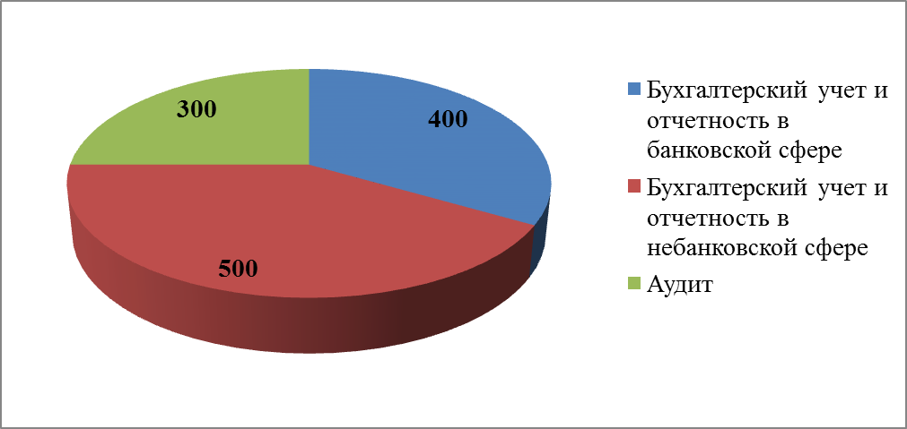
Рис. 2. Количество тестов по областям знаний в базе для упрощенного экзамена (по состоянию на 24 ноября 2011 года)

Единая аттестационная комиссия ежеквартально обновляет не менее чем на 30 % тесты, предлагаемые претендентам на упрощенном экзамене. При обновлении тестов, прежде всего, учитываются изменения в нормативной базе, в частности изменение или принятие новых федеральных стандартов аудиторской деятельности и МСФО. Этим объясняется включение в экзаменационную базу тестов, разработанных по новым ФСАД 5/2010 «Обязанности аудитора по рассмотрению недобросовестных действий в ходе аудита» и ФСАД 6/2010 «Обязанности аудитора по рассмотрению соблюдения аудируемым лицом требований нормативных правовых актов в ходе аудита».
Обновление тестов осуществляется двумя путями:
- разработка новых тестов и замена ими загруженных ранее в экзаменационную базу;
- доработка (переработка) тестов, загруженных в экзаменационную базу, в том числе с учетом изменений, внесенных в нормативные правовые акты и МСФО. При переработке тестов учитываются часто встречающиеся (системные) ошибки претендентов. Анализируются те группы тестов, которые вызывают наибольшие затруднения у претендентов, в частности по особенностям бухгалтерского учета в отдельных секторах экономики. Произведен пересмотр этой группы тестов, в том числе их упрощения. Также постоянно ведется анализ тестов по области знаний «Аудит» ввиду того, что темы, выделенные для упрощенного экзамена, базируются на документах, четко структурировать которые весьма сложно.
В частности, во II квартале 2011 года осуществлялась только доработка (переработка) 166 тестов (доля обновлений составила 33 %). В III квартале было разработано 143 теста, а доработано (переработано) – 305 тестов (доля обновлений – 37 %). Все новые тесты проходят многоступенчатую экспертизу.

АНАЛИЗ РЕЗУЛЬТАТОВ СДАЧИ УПРОЩЕННОГО ЭКЗАМЕНА
Результаты сдачи упрощенного экзамена по субъектам Российской Федерации и СРО аудиторов
Всего Единой аттестационной комиссией проведено 11 упрощенных экзаменов. К ним допущено 2 035 аудиторов (рис. 3), из них прошли тестирование 1 983 претендента, не явились 52 претендента.
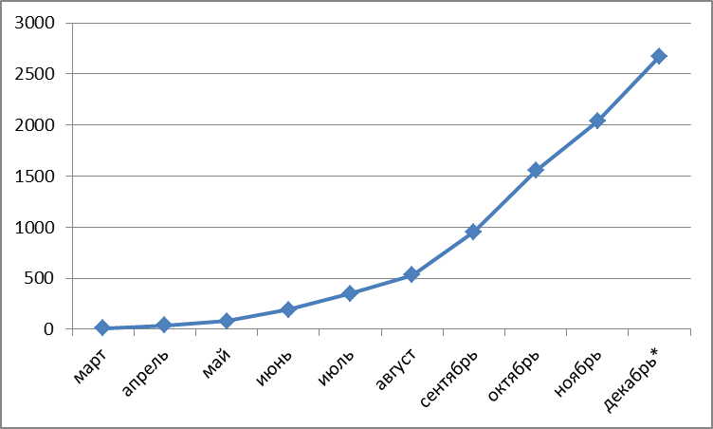
* Данные по заявленным на участие в экзамене 08.12.2011 г.
Рис. 3. Количество претендентов, допущенных к упрощенному экзамену

Количество допущенных к упрощенному экзамену аудиторов составило 7,6 % от общего числа аудиторов (26 696 человек), внесенных в Контрольный экземпляр реестра аудиторов и аудиторских организаций СРО аудиторов по состоянию на 24 ноября 2011 года. Однако сравнение количества допущенных к упрощенному экзамену аудиторов с общим числом аудиторов в России не вполне корректно, так как не всем аудиторам необходим квалификационный аттестат нового образца. Аудиторы вправе участвовать в аудиторской деятельности (осуществлять аудиторскую деятельность) в соответствии с типом имеющегося у них бессрочного квалификационного аттестата аудитора. Только для участия в (осуществления) аудиторской деятельности, предусмотренной частью 3 статьи 5 Федерального закона «Об аудиторской деятельности», с 1 января 2012 года аудиторам потребуется квалификационный аттестат нового образца.
Первый экзамен состоялся в Москве 17 марта 2011 года. К этому экзамену были допущены всего 13 аудиторов. 17 ноября 2011 года упрощенный экзамен проводился единовременно уже в 11 субъектах Российской Федерации и к нему был допущен 481 претендент (рис. 4).
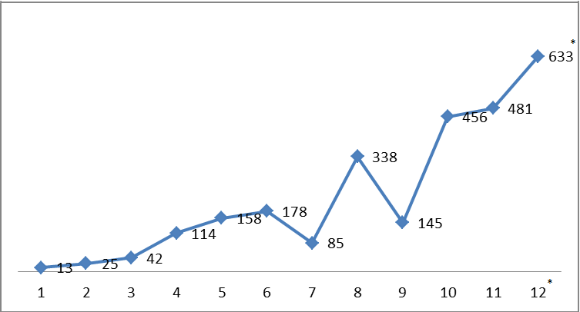
* Данные по заявленным на участие в экзамене 08.12.2011 г.
Рис. 4. Количество претендентов, допущенных к упрощенным экзаменам с 17 марта 2011 года (1) по 8 декабря 2011 года (12)

8 декабря 2011 года упрощенный экзамен может пройти единовременно в 12 субъектах Российской Федерации. Для участия в нем подали заявки более 600 претендентов. В декабре, по прогнозам Единой аттестационной комиссии, будет задействовано 25 региональных центров, а число тестируемых будет более 1 000 человек. Таким образом, до конца текущего года количество аудиторов, прошедших экзамен, превысит 3 000 человек (12 % аудиторов, включенных в Контрольный экземпляр реестра аудиторов и аудиторских организаций СРО аудиторов).
Из успешно сдавших экзамен 644 аудиторов большинство составили члены АПР – 359 из 1 105 сдававших. По остальным СРО аудиторов результаты сдачи упрощенного экзамена представлены ниже:
- МОАП – 104 из 364 сдававших,
- ИПАР – 58 из 163 сдававших,
- Гильдии аудиторов ИПБР – 45 из 168 сдававших,
- РКА – 44 из 147 сдававших,
- ААС – 23 из 88 сдававших аудиторов (рис. 5).

Рис. 5. Результаты упрощенного экзамена по СРО аудиторов

Информация о количестве претендентов, допущенных к упрощенному экзамену, представлена в таблице «Количество претендентов, допущенных к упрощенному экзамену, в субъектах Российской Федерации» (приложение № 4). Детальная информация о количестве допущенных претендентов, неявках, результатах сдачи с распределением по регионам и СРО раскрыта в таблице «Результаты сдачи упрощенного экзамена по субъектам Российской Федерации и саморегулируемым организациям аудиторов» (приложение № 5).

Результаты сдачи упрощенного экзамена по областям знаний
Среди аудиторов, участвовавших в упрощенном экзамене, наибольшее количество – 1 741 претендент (87,8 %), составили те, кто сдавал экзамен по областям знаний «Аудит» и «Бухгалтерский учет и отчетность в банковской сфере». 218 претендентов (11,0 %) сдавали экзамен по областям знаний «Аудит» и «Бухгалтерский учет и отчетность в небанковской сфере». 24 претендента (1,2 %) сдавали экзамен только по одной области знаний – «Аудит». При этом наименьший процент сдачи (31,8 %) наблюдается среди претендентов, сдававших экзамен по комплексу областей знаний «Аудит» и «Бухгалтерский учет и отчетность в банковской сфере», а наибольший (37,6 %) – по комплексу областей знаний «Аудит» и «Бухгалтерский учет и отчетность в небанковской сфере». Процент сдачи среди претендентов, сдававших экзамен по области знаний «Аудит», составляет 37,5 % (рис. 6).
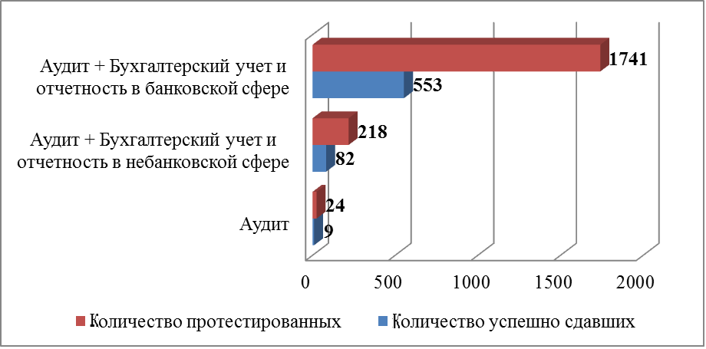
Рис. 6. Результаты упрощенного экзамена по областям знаний

Наиболее информативным показателем для анализа результатов сдачи упрощенного экзамена по областям знаний является средний балл. По итогам сдачи упрощенного экзамена в марте – ноябре 2011 года средний балл составил:
- по области знаний «Аудит» – 50 баллов (из 60 максимально возможных баллов);
- по области знаний «Бухгалтерский учет и отчетность в банковской сфере» – 44 балла (из 60 максимально возможных баллов);
- по области знаний «Бухгалтерский учет и отчетность в небанковской сфере» – 46 баллов (из 60 максимально возможных баллов).
При этом из 100 % претендентов, сдававших экзамен по двум областям знаний, в среднем 68,7 % лучше справляются с тестами по аудиту. Это связано с тем, что все претенденты осуществляют свою профессиональную деятельность в соответствии с Федеральным законом «Об аудиторской деятельности», стандартами аудиторской деятельности и кодексом профессиональной этики аудиторов. Наличие теоретических знаний и практических навыков по аудиту позволяет претендентам достойно справляться с тестами упрощенного экзамена по данной области знаний.
В иных областях знаний (бухгалтерский учет и отчетность в банковской сфере или небанковской сфере) претенденты не имеют значительных практических навыков, что и вызывает у них трудности при прохождении тестирования. Однако специалистам из банковской сферы в некоторой степени проще справиться с тестами, касающимися небанковской сферы, так как российские стандарты бухгалтерского учета (далее – РСБУ) написаны на основе хорошо знакомых им МСФО. При этом в МСФО имеются принципиальные отличия от РСБУ, вследствие чего специалисты в области бухгалтерского учета и отчетности в небанковской сфере зачастую ошибаются, выбирая ответ по аналогии.
Аналитическая информация по сдаче упрощенного экзамена по областям знаний представлена в таблице «Результаты сдачи упрощенного экзамена по областям знаний» (приложение № 6).

Результаты сдачи упрощенного экзамена по темам программы упрощенного экзамена. Анализ ошибок претендентов
Анализ результатов сдачи упрощенного экзамена по темам программы позволяет объединить ошибки претендентов в две группы: системные и несистемные. Несистемная ошибка – это единичная ошибка, которая была допущена только одним претендентом или незначительным числом претендентов при ответе на определенный тип теста в конкретной теме. Существенно больший интерес для анализа результатов сдачи упрощенного экзамена представляет системная ошибка, то есть ошибка, допущенная большим числом претендентов при ответе на определенный тип теста в конкретной теме. Наиболее распространенными системными ошибками являются следующие.
По области знаний «Аудит» претенденты чаще всего ошибаются в тестах по профессиональной этике. В первую очередь, это связано с отсутствием у претендентов навыков применения Кодекса этики аудиторов России. При этом нельзя не признать сложность и неоднозначность многих положений самого Кодекса. Имеют место расплывчатые формулировки, между которыми нет принципиальной содержательной разницы, а лишь определена степень значимости. Также наблюдается невнимание претендентов к словам «не», «только», «исключительно», что часто приводит к выбору ошибочного варианта ответа.
Трудности у претендентов вызывают также тесты по контролю качества (внешнему и внутреннему). Помимо субъективных причин демонстрируемых результатов в этом разделе нельзя не признать и объективную – отсутствие четко выраженных уровней и единства в терминологии нормативных правовых актов, регламентирующих контроль качества аудиторских услуг. В международной практике существует четкое разграничение документов, регламентирующих контроль качества аудиторских услуг на разных уровнях. В российской же системе законодательства нормативные правовые акты по контролю качества аудиторской деятельности четко по уровням не разграничены: все они имеют статус федеральных стандартов аудиторской деятельности.
По области знаний «Бухгалтерский учет и отчетность в банковской сфере» претенденты чаще всего ошибаются в тестах по МСФО, бухгалтерским записям, отражающим суть хозяйственных операций, курсовым разницам, особенностям оценки активов и обязательств. Основная причина таких ошибок отмечена выше: часто ответ выбирается претендентами по аналогии с РСБУ.
По области знаний «Бухгалтерский учет и отчетность в небанковской сфере» наиболее распространены ошибки, связанные с особенностями бухгалтерского учета и отчетности в отдельных секторах экономики, в частности в страховании.
Относительно замечаний претендентов по поводу некорректности некоторых тестов следует отметить, что оценка корректности того или иного теста может быть дана только на основе объективного анализа дословной формулировки как вопроса теста, так и предлагаемых вариантов ответа. При этом оценка теста не может быть основана исключительно на субъективном восприятии его претендентом и вольной интерпретации последним содержания теста. Более того, одним из требований, которым следовали специалисты при составлении тестов, было отсутствие заведомо (явно) неправильных вариантов ответов в числе предлагаемых.
Анализ наиболее распространенных ошибок претендентов является основанием для корректировки тестов в рамках обновления экзаменационной базы: часть тестов удаляется, часть – перерабатывается. Кроме того, на основе результатов анализа тестов Единая аттестационная комиссия предполагает подготовить и направить в уполномоченные органы предложения по уточнению нормативно-правовой базы аудиторской деятельности (в первую очередь, по контролю качества аудиторских услуг) для обеспечения ее однозначности.

АПЕЛЛЯЦИЯ
Приказом Минфина России № 118н предусмотрено право претендентов на подачу апелляции. Апелляция может быть подана на нарушение порядка регистрации, нарушение порядка проведения упрощенного экзамена, нарушение порядка определения результатов упрощенного экзамена. Апелляция подается в электронном виде на сайте Единой аттестационной комиссии по форме, утвержденной Единой аттестационной комиссией.
По состоянию на 28 ноября 2011 года в Единую аттестационную комиссию поступили 24 апелляции по 27 предполагаемым нарушениям, в том числе:
- нарушениям порядка регистрации – 0 апелляций;
- нарушениям порядка проведения экзамена – 4 апелляции;
- нарушениям порядка определения результатов экзамена – 23 апелляции.
Все поступившие апелляции рассмотрены Единой аттестационной комиссией. Положительные решения по ним не принимались в связи с отсутствием фактов нарушений установленного порядка.
Обращения претендентов о раскрытии содержания тестов, предоставлении им вариантов тестов и данных на них ответов Единой аттестационной комиссией не рассматривались по существу, поскольку в соответствии с Приказом Минфина России № 118н Единая аттестационная комиссия не имеет правовых оснований для этого.

